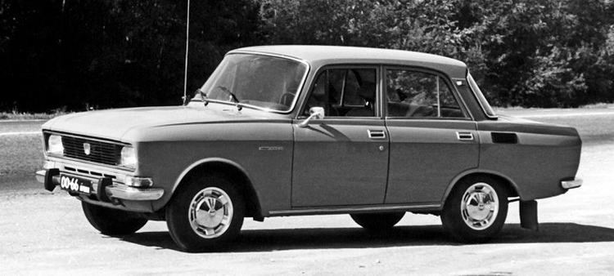
03-036 Москвич-2140 4х2 4-дверный заднеприводный седан, мест 4+50 кг или 5, снаряженный вес 1,08 тн, полный вес 1.48 тн, УЗАМ-412Д/412Э 68/75 лс, 140 км/час, 818096 экз. АЗЛК, АвтоЗавод им. Ленинского Комсомола, г. Москва 1976-88 г.
В 1975 году начались работы над машинами двух семейств Москвич-1500 и Москвич- 1360, предназначенных заменить окончательно устаревшие Москвич-412 и Москвич-408.
В соответствии с действовавшей отраслевой нормалью автомобиль с полуторалитровым двигателем М-412 получил обозначение Москвич-2140, а автомобиль с двигателем М-408 объемом 1360 см³ - Москвич-2138. Машины должны были отличаться друг от друга только силовыми агрегатами. Нужно было создать современный автомобиль, минимально изменив прежнюю конструкцию. Эта сложная задача была решена, насколько это было возможно в тех условиях. Из кузовных панелей изменениям подверглись только капот и крышка багажника, остальное оперение кузова осталось с минимальными изменениями. Основа кузова осталась прежней. Тем не менее, образ автомобиля стал другим, более современным. Кардинально изменен только интерьер. Разработаны новая травмобезопасная панель приборов с новым рулем, с новой комбинацией приборов, новые сидения, обивка дверей и т.д. Система освещения пополнилась аварийной сигнализацией; стоп-сигналы и указатели поворотов днем горели ярко, ночью же для предотвращения ослепления водителей идущих сзади машин - слабее, переход на «ночной» режим происходил автоматически при включении наружного освещения. Двигатель УЗАМ-412 стал оснащаться сначала карбюратором ДААЗ-2101-412, а позднее ДААЗ-2140. Тормозная система получила передние дисковые тормоза, скобы которых имели по две пары рабочих цилиндров и вакуумный усилитель, который изготавливался по лицензии фирмы Girling.
Многие машины Москвич-2140 оснащались радиальными шинами с металлокордом.
Автомобили семейства 1360 и 1500 были предназначены для перевозки 4-х человек и груза в багажнике до 50 кг. При движении автомобиля по дорогам хорошего качества и при отсутствии груза можно было перевозить до пяти человек. На крыше кузова можно было устанавливать дополнительный багажник для груза. Масса этого груза вместе с багажником не должна была превышать 60 кг, а полная масса автомобиля при этом не должна была превышать массу, указанную в технической характеристике.
В 1982 году Москвич-2140 прошёл небольшую модернизацию: на передних дверях были убраны форточки, изменена конструкция бамперов, упрощена отделка кузова — сняты декоративные молдинги и эмблемы с боковин кузова.
В серии 1500 было много различных модификаций автомобилей. В серии 1360 модификаций было немного: седан, универсал, фургон и автомобиль медицинской службы Москвич-21381, который выпускался с 1976 года по 1981 год.
Выпуск автомобиля Москвич-2138 был прекращен в конце 1981 года.
В 1985 году был принят окончательный вариант новой модели «Москвича». Машине присвоили индекс «2141» и началась подготовка к промышленному производству машины. Первые 245 автомобилей были выпущены на заводе в 1986 году. Массовый же выпуск начался в 1987 году. С целью увеличения массового производства новой переднеприводной модели Москвич-2141, прекратили выпуск базовой версии Москвич-2140. Последний автомобиль Москвич-2140 сошел с заводского конвейера 8 июля 1988 года. Всего собрано 818096 машин.
Модификации
Москвич-2140 – базовая модель.
Москвич-2140Д - с дефорсированным двигателе УЗАМ-412ДЭ под бензин А-76
Москвич-2140-117 "Люкс" (Москвич-2140SL) - вариант с улучшенной внешней отделкой и интерьером (1981 - 88 г).
Москвич-2140-121 - модификация такси, с дефорсированным двигателем УЗАМ-412ДЭ под бензин А-76, таксометром и обивкой из кожзаменителя. Модификация такси выпускалась с 1982 года по 1987 год.
Москвич-214006 - экспортная модификация.
Москвич-214027 - для работы в условиях тропического климата.
Москвич-21401 - для медицинской службы.
Москвич-21402 - вариант с правым расположением органов управления.
Москвич-21403 - для инвалидов, с ручным управлением с дефорсированным двигателем УЗАМ-412ДЭ под бензин А-76. Ручные рычаги тормоза и сцепления находились по обе стороны от рулевого колеса. Производилась с 1980 года по 1987 год.
Москвич-21406 - для эксплуатации в сельской местности с дефорсированным двигателем УЗАМ-412ДЭ под бензин А-76, комплектовался усиленными рессорами и защитой картера.
Москвич-2137 - универсал.
Москвич-2734 - фургон.
Москвич-2315 - модификация с кузовом пикап. Он делался вручную из бракованных кузовов фургон, универсал и даже седан, который менее всего подходил для такой переделки. Штампов на кузов типа пикап не существовало. Эти машины делали в 1984—1988 г.
Технические характеристики
Кузов | несущий, седан
Снаряженная масса | 1080 кг
Полная масса | 1480 кг
Количество дверей | 4
Количество мест | 4 – 5
Длина | 4250 мм
Ширина | 1550 мм
Высота | 1480 мм
Колесная база | кузов
Колея передняя | 1270 мм
Колея задняя | 1270 мм
Дорожный просвет | 173 мм
Объем багажника | л
Расположение двигателя | спереди продольно
Тип двигателя | 4-цилиндровый, бензиновый, карбюраторный, 4-тактный
Объем двигателя | 1480 см³
Мощность | 75 лс. при 5800 об/мин
Крутящий момент | 11,4 Н*м при 3800 об/мин
Клапанов на цилиндр | 2
КП | четырехступенчатая механическая
Подвеска передняя | независимая, пружинная, с поперечными рычагами, бесшкворневая, собрана на штампованной балке
Подвеска задняя | на двух продольных листовых полуэллиптических рессорах.
Амортизаторы | гидравлические, телескопические
Тормоза передние | дисковые
Тормоза задние | барабанные
Расход топлива | 8,8 л/100 км
Максимальная скорость | 142 км/час
Годы производства | 1975 - 1988
Тип привода | задний
Разгон 0-100 км/ч | сек

